Đề thi Violympic Toán lớp 5 vòng 15 năm 2016 - 2017
Bài 1
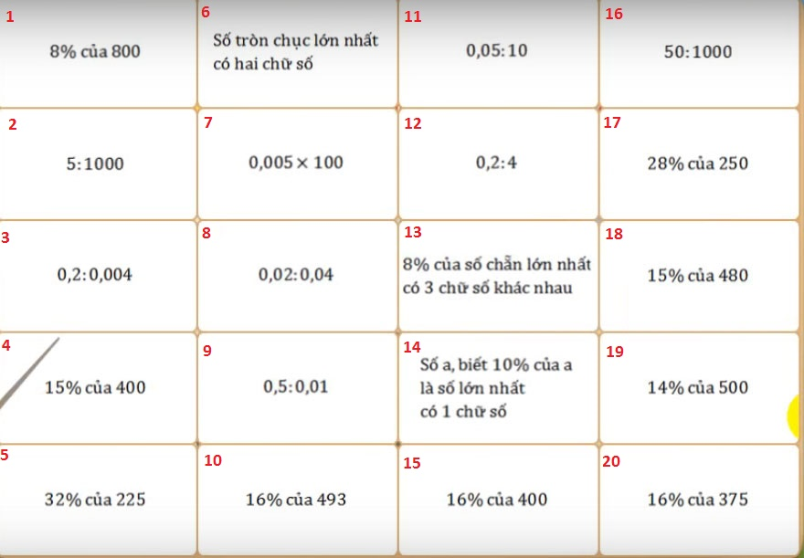
Các cặp giá trị bằng nhau là: 1 = ...; ... = ...; ...
Bài 2
1. Chọn số thập phân thích hợp điền vào chỗ trống: 12kg 34g = ... kg
2. Chữ số 5 trong số thập phân 2,357 có giá trị là:
A. 5/10
B. 5/1000
C. 5/100
D. 5
3. Khoảng thời gian từ lúc 6 giờ 20 phút đến 8 giờ kém 20 phút là ...
A. 120 phút
B. 100 phút
C. 60 phút
D. 80 phút
4. Số thập phân 0,36 được viết dưới dạng tỉ số phần trăm là:
A. 36%
B. 360%
C. 306%
D. 3,6%
5. Tìm một phân số, biết nếu thêm vào tử số 7 đơn vị và giữ nguyên mẫu thì ta được phân số mới bằng 1. Nếu giữ nguyên tử số và cộng thêm vào mẫu số 5 đơn vị thì ta được phân số mới bằng 1/3.
Trả lời: Phân số đó là ...
A. 8/15
B. 5/12
C. 7/14
D. 6/13
6. Mẹ sinh con lúc mẹ 24 tuổi, 4 năm nữa tuổi con bằng 2/5 tuổi mẹ. Vậy con hiện nay là ... tuổi
A. 20
B. 16
C. 18
D. 12
7. Một giá sách có 2 ngăn chứa tất cả 120 cuốn sách. Nếu chuyển 12 cuốn sách từ ngăn trên xuống ngăn dưới thì số cuốn sách ở ngăn dưới bằng 5/3 số cuốn sách ở ngăn trên. Vậy số cuốn sách ngăn dưới là .... quyển.
A. 87
B. 63
C. 33
D. 57
8. Để đánh số trang của một cuốn sách, bắt đầu từ trang 1, người ta phải dùng tất cả 396 chữ số, vậy cuốn sách đó có ... trang.
A. 396
B. 397
C. 168
D. 169
9. Cho tam giác ABC, E là một điểm nằm trên cạnh BC sao cho BE = 1/2EC. Nối AE. I là một điểm nằm trên cạnh AE sao cho AI = 2/3AE. Nối và kéo dài BI, cắt cạnh AC tại D. Biết diện tích tam giác AID là 16cm2, hỏi tam giác ABC có diện tích là ... cm².
A. 48
B. 85
C. 63
D. 90
10. Cho 6 chữ số 1, 2, 3, 5, 7, 9. Tổng của tất cả các số có 5 chữ số khác nhau mà mỗi số đều chia hết cho 5, lập được từ các chữ số trên là:
A. 5688860
B. 5688680
C. 5866860
D. 5866680
Bài 3
1. Tìm x biết
2,15 x X = 7,31
Trả lời: x = ...
2. Một miếng bìa hình thang có đáy lớn là 9cm, đáy bé là 3cm, chiều cao là 5cm. Diện tích miếng bìa đó là ...cm²
3. Điền số thích hợp vào chỗ trống
3 giờ 15 phút = .... giờ
Nhập số thập phân dưới dạng thu gọn nhất
4. Đội bóng của một trường học đã thi đấu 15 trận, thắng 9 trận. Vậy tỉ số phần trăm các trận thắng của đội bóng đó là ...%
5. Trong một thị trấn, 60% hộ gia đình ở đó có trẻ nhỏ, 20% số hộ gia đình có người già và 30% số hộ gia đình không có cả người già cùng trẻ nhỏ. Vậy tỉ số phần trăm số hộ gia đình trong thị trấn có cả người già và trẻ nhỏ là ...%
6. Tìm một số tự nhiên ở giữa số 70 và 80 biết rằng số đó vừa có thể viết được dưới dạng tổng của hai số tự nhiên liên tiếp vừa có thể viết được dưới dạng tổng của 3 số tự nhiên liên tiếp.
Trả lời: Số phải tìm là ...
7. Cho bốn số có trung bình cộng là 32. Nếu số thứ nhất cộng với 3, số thứ hai trừ đi 3, số thứ ba chia cho 3, số thứ tư nhân với ba thì được 4 số bằng nhau. Tìm số nhỏ nhất trong các số đã cho.
8. Từ 1 đến 2017 có tất cả ... chữ số 1
9. Tìm một số có chữ số biết nếu viết thêm 2 chữ số vào bên phải số đó thì được một số mới hơn số đó 1997 đơn vị.
Trả lời: Số đó là ...
Đáp án và hướng dẫn giải Đề thi Violympic Toán lớp 5 vòng 15
Bài 1
7 = 8; 2 = 11; 12 = 16; 19 = 17; 14 = 6; 9 = 3; 4 = 20; 1 = 15; 10 = 13; 5 = 18
Bài 2: Mười hai con giáp
Câu 1: 12,034 Câu 6: D
Câu 2: 5/100 Câu 7: B
Câu 3: D Câu 8: C
Câu 4: A Câu 9: D
Câu 5: D Câu 10: D
Bài 3
Câu 1: 3,4 Câu 6: 78
Câu 2: 30 Câu 7: 8
Câu 3: 3,15 Câu 8: 1610
Câu 4: 60 Câu 9: 20
Câu 5: 10

